Nom du Projet : **EatInGreen**



Date : 18 août 2024

Version : 1.0

Auteur(s) :

* Mathis jankovic
* Guillaume Juy
* Jacques Lin

Organisation :

* ECE école d’ingénieurs/engineering school

Contact :

* mathis.jankovic@edu.ece.fr
* guillaume.juy@edu.ece.fr
* Jacques.lin@edu.ece.fr

# Sommaire

A. Présentation de l’entreprise 3

A.1. Les objectifs du site 3

A.2. Les cibles 4

B. Description de la plate-forme web 5

B.1. Fonctionnalités 6

B.2. Structure du site 9

B.3. Charte graphique du site 11

D. Les spécificités et les livrables 11

D.2. Les livrables 13

D.3. Le planning 14

A. Présentation de l’entreprise

EatInGreen est une entreprise innovante dédiée à la promotion des produits locaux et durables. Fondée en 2024, notre mission est de connecter directement les producteurs locaux avec les consommateurs, facilitant ainsi l'accès à des produits frais, de qualité et respectueux de l'environnement.

**Origine du Projet :**

À l'origine de ce projet se trouve l'idée visionnaire de Mathis Jancovic. Passionné par l'alimentation durable et conscient des défis rencontrés par les petits producteurs pour vendre leurs produits directement aux consommateurs, Mathis a imaginé un site de e-commerce dédié à ce marché spécifique. Son objectif était de créer une plateforme simplifiant l'achat de produits locaux pour les consommateurs tout en offrant aux producteurs un outil puissant pour atteindre un public plus large.

**Naissance de EatInGreen :**

Le nom de l'entreprise, EatInGreen, reflète parfaitement la vision de Mathis : encourager une consommation locale et durable tout en respectant l'environnement. EatInGreen symbolise la fusion entre une alimentation saine et le respect de la nature.

**L'Équipe Fondatrice :**

Mathis Jancovic a rapidement compris qu'un projet de cette envergure nécessitait des compétences variées et une collaboration solide. C'est pourquoi il a invité deux de ses amis de longue date, Jacques Lin et Guillaume Juy, à se joindre à lui dans cette aventure. Tous deux partageaient la même passion pour les produits locaux et durables ainsi qu'une vision commune d'un avenir où les consommateurs seraient directement connectés aux producteurs. Jacques et Guillaume apportent leurs compétences et leur énergie pour aider Mathis sur tous les aspects du projet, de la conception initiale à la mise en œuvre et au développement continu de la plateforme.

**Notre Mission :**

Ensemble, nous avons pour mission de transformer la consommation alimentaire en mettant en avant les produits locaux et durables. Nous croyons fermement que manger local est essentiel pour une alimentation plus saine, une économie locale plus robuste et un environnement plus propre.

### A.1. Les objectifs du site

**Objectif** : Trouver des producteurs locaux autour de moi sur une carte

**Description** : En tant qu'utilisateur du site de [e-commerce](https://fr.wikipedia.org/wiki/Commerce_en_ligne), je veux être en mesure de visualiser sur une carte les producteurs locaux à proximité de ma position actuelle, afin de trouver facilement des [produits locaux](https://agriculture.gouv.fr/production-et-commercialisation-des-produits-locaux) frais et de qualité.

**Critères d'acceptation :**

1. En tant qu'utilisateur, je peux accéder à la fonctionnalité de localisation des producteurs locaux depuis l'écran d'accueil de l'application.
2. Lorsque j'accède à la fonctionnalité de localisation, l'application me demande l'autorisation d'accéder à ma position géographique.
3. Une fois que j'ai autorisé l'accès à ma position géographique, l'application affiche une carte interactive avec des marqueurs représentant les producteurs locaux à proximité.
4. Chaque marqueur sur la carte représente un producteur local vérifié, avec une icône ou un libellé indiquant sa position et son nom.
5. En cliquant sur un marqueur, l'application affiche des informations supplémentaires sur le producteur local, telles que son nom, ses coordonnées, ses produits disponibles et ses horaires d'ouverture.
6. Je peux naviguer sur la carte en faisant glisser ou en zoomant pour explorer les producteurs locaux dans différentes régions.
7. L'application met à jour automatiquement la carte pour afficher les producteurs locaux à proximité lorsque je me déplace dans une nouvelle région.
8. Lorsque je sélectionne un producteur local sur la carte, l'application me propose des options pour afficher l'itinéraire jusqu'à sa position ou pour en savoir plus sur ses produits et ses coordonnées.
9. L'application permet également de filtrer les résultats sur la carte en fonction de critères spécifiques, tels que le type de produits, la distance, les avis des utilisateurs, etc.
10. En cas de problème de localisation ou de chargement de la carte, l'application affiche un message d'erreur clair et propose des instructions pour résoudre le problème.

Cette user story vise à offrir une expérience utilisateur fluide et intuitive pour trouver et interagir avec les producteurs locaux sur l'application de e-commerce. Elle permet aux utilisateurs de découvrir facilement des produits locaux de qualité et de soutenir les producteurs de leur région.

### A.2. Les cibles

Pour cette section du cahier des charges nous allons utiliser le terme de “ *Persona* ” pour parler des cibles. Un [*Persona*](https://www.ionos.fr/digitalguide/web-marketing/analyse-web/personas/)est une représentation semi-fictive d'un utilisateur typique d'un produit ou d'un service. Il est créé à partir de données réelles sur les comportements, les besoins, les attentes et les caractéristiques démographiques des utilisateurs cibles. Les personas sont utilisés dans le processus de conception et de développement pour mieux comprendre les utilisateurs finaux et pour guider les décisions en matière de conception, de fonctionnalités et de stratégie de marketing. En utilisant des personas, les équipes peuvent créer des produits et des expériences qui sont plus centrés sur l'utilisateur et qui répondent mieux aux besoins spécifiques de leur public cible.

**Personas :** fait sur Figma

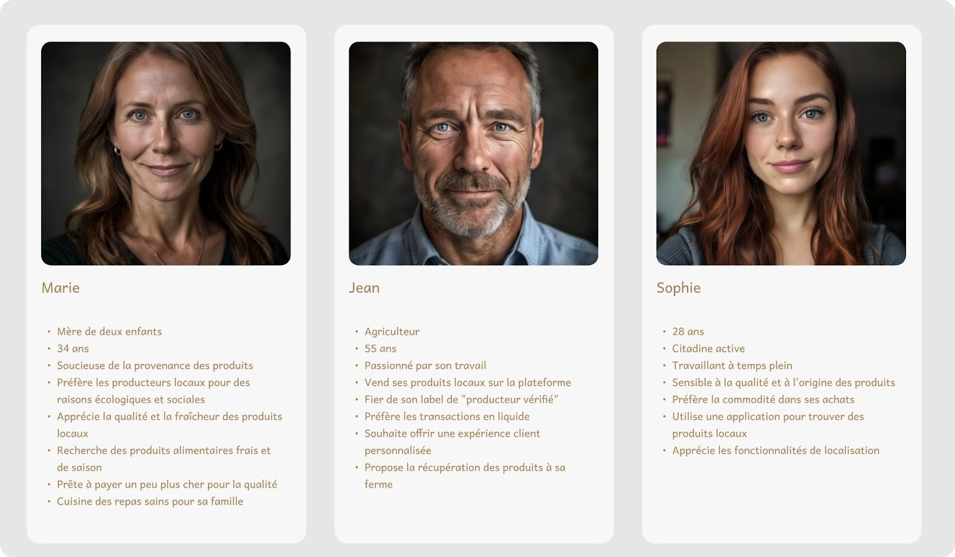

* Marie, 34 ans, mère de deux enfants : Marie est une consommatrice soucieuse de la provenance des produits qu'elle achète. Elle préfère soutenir les producteurs locaux pour des raisons écologiques et sociales. Elle apprécie la qualité et la fraîcheur des produits locaux et est prête à payer un peu plus cher pour les obtenir. Elle recherche des produits alimentaires frais et de saison pour cuisiner des repas sains pour sa famille.
* Jean, 55 ans, agriculteur : Jean est un producteur local qui vend ses produits sur la plateforme. Il est passionné par son travail et souhaite partager la qualité de ses produits avec sa communauté locale. Il est ouvert à la vente en ligne mais préfère les transactions en liquide pour éviter les frais de traitement des paiements en ligne. Il est fier de son label de "producteur vérifié" et veut offrir une expérience client personnalisée en permettant aux acheteurs de récupérer leurs produits directement à sa ferme.
* Sophie, 28 ans, citadine active : Sophie habite en ville et travaille à temps plein. Elle apprécie la commodité des achats en ligne mais accorde également de l'importance à la qualité et à l'origine des produits qu'elle achète. Elle utilise l'application pour trouver des producteurs locaux autour d'elle et apprécie la fonctionnalité de carte qui lui permet de visualiser les producteurs à proximité. Elle préfère payer en ligne pour gagner du temps et récupérer ses achats lorsqu'elle se rend dans un quartier où se trouve un producteur local.

# B. Description de la plate-forme web

**1. Présentation Générale**

EatInGreen est une plateforme e-commerce dédiée à la vente de produits locaux, connectant directement les producteurs aux consommateurs pour faciliter l'accès à des produits frais et durables. Voici notre maquette [Figma](https://www.figma.com/design/bkHaBsC7bZvXsqe8o59g89/EatInGreen?node-id=0-1&t=18L2aEjBWxEpPjB0-0)

**2. Fonctionnalités Principales**

**2.1 Interface Utilisateur :**

* **Accueil :** Présentation des produits phares et des promotions.
* **Recherche et Navigation :** Barres de recherche avancée et filtres.
* **Carte Interactive :** Affichage des producteurs locaux autour de l'utilisateur via géolocalisation.

**2.2 Inscription et Authentification :**

* **Inscription et Connexion :** Processus simple et sécurisé pour les nouveaux utilisateurs et les utilisateurs enregistrés.

**2.3 Gestion des Comptes Utilisateurs :**

* **Producteurs :** Gestion des produits, suivi des commandes, demande de certification.
* **Consommateurs :** Gestion des commandes et historique des achats.
* **Administrateurs :** Gestion de la plateforme et certification des producteurs.

**2.4 Certification des Producteurs :**

* **Demande et Vérification :** Processus en ligne pour obtenir le label de producteur vérifié.
* **Affichage du Label :** Badge certifié sur le profil des producteurs vérifiés.

**2.5 Options de Paiement :**

* **Paiement en Ligne :** Transactions sécurisées via passerelles de paiement.
* **Paiement en Liquide :** Option de paiement en espèces lors de la récupération des produits.

**2.6 Localisation des Producteurs :**

* **Carte Interactive :** Affichage des producteurs locaux sur une carte.
* **Géolocalisation :** Localisation automatique des producteurs à proximité.

**2.7 Système de Comptes et Rôles Utilisateurs :**

* **Producteurs :** Outils de gestion des produits et des commandes.
* **Consommateurs :** Fonctionnalités d'achat et de suivi des commandes.
* **Administrateurs :** Outils de gestion et de modération.

**4. Design et Expérience Utilisateur**

* **Design Réactif :** Adaptation à tous les types d'écrans.
* **Interface Intuitive :** Navigation simple et claire.
* **Esthétique Moderne :** Design attrayant pour une expérience visuelle agréable.

**5. Support et Maintenance**

* **Support Utilisateur :** Assistance disponible pour questions et problèmes.
* **Maintenance Continue :** Mises à jour régulières pour améliorer les fonctionnalités et la sécurité.
* **Feedback Utilisateur :** Recueil de retours pour améliorer la plateforme.

### B.1. Fonctionnalités

**Administration**

**Panel Admin :**

* Voir les statistiques du site, y compris le nombre d'utilisateurs inscrits pendant les x derniers jours, les dernières ventes, etc.

**Modération des Annonces et des Vendeurs :**

* Administrer et supprimer des annonces.
* Envoyer des avertissements aux vendeurs.
* Suspendre des vendeurs.

**Gestion des Utilisateurs :**

* Voir la liste des utilisateurs, les rechercher et les filtrer.
* Voir les profils des utilisateurs.
* Exclure temporairement ou définitivement des utilisateurs avec un motif.

**Approbation des Comptes Professionnels :**

* Voir la liste des vendeurs ayant fait une demande d'approbation de compte.
* Afficher les justificatifs.
* Accepter ou refuser les demandes avec un motif et une confirmation par mot de passe.

**Utilisateurs Non Authentifiés**

**Créer un Compte :**

* Formulaire d'inscription pour créer un compte en tant que client ou vendeur.
* Les vendeurs peuvent demander le statut de vendeur professionnel en téléversant un document officiel, vérifié par un administrateur.

**Visiter le Site :**

* Consulter les annonces, les filtrer, voir les vendeurs et les commentaires.
* Voir la carte des vendeurs.
* Ajouter des produits au panier.

Utilisateurs Authentifiés

**Gérer son Profil :**

* Voir et modifier les informations du compte : nom, prénom, adresse, numéro de téléphone, historique des commandes, etc.

**Paiement :**

* Commander les produits dans le panier.
* Choisir parmi les modes de paiement proposés par le vendeur.

**Vendeurs**

**Créer des Articles :**

* Créer une annonce en renseignant le prix, les stocks, et les photos.

**Mode de Paiement :**

* Définir les modes de paiement proposés : paiement en ligne ou réservation en ligne avec paiement en liquide à la réception.
* Fixer un délai pour la récupération des commandes, après lequel les stocks sont rétablis et l'utilisateur reçoit un malus.

**Restreindre les Commandes :**

* Spécifier un nombre maximal de malus autorisé pour un utilisateur avant de refuser des ventes.

**Gérer sa Boutique :**

* Gérer les stocks, voir les ventes, et accéder aux analytics.
* Voir un historique des ventes.
* Voir une liste des catégories de produits proposés par le site en fonction de la distance.
* Voir une liste des produits pour chaque catégorie en fonction de la distance.
* Voir une carte des producteurs locaux.

**Commentaires et Évaluations :**

* Commenter les vendeurs après achat de leurs produits.
* Supprimer ou modifier ses commentaires.

**Fonctions** **Générales**

**Ajouter des Produits au Panier :**

* Ajouter des produits au panier et voir les détails des articles.

**Profil Utilisateur :**

* Voir et modifier les informations du compte : nom, prénom, adresse, numéro de téléphone, photo de profil, etc.

**Création d’un Compte :**

* Formulaire d'inscription avec les champs : nom, prénom, adresse, email, numéro de téléphone, photo de profil (optionnel).
* Vérification de la solidité du mot de passe.
* Confirmation par email après l'inscription.
* Option de s'inscrire avec un compte Google ou Facebook (clients uniquement).
* Spécifier si l'utilisateur est un vendeur ou un client.

**Connexion :**

* Champs requis : email, mot de passe.
* Affichage d'un message d'erreur en cas de mauvais mot de passe ou d'email inexistant.
* Lien vers la page d'inscription depuis la page de connexion et vice-versa.
* Par défaut, un utilisateur non connecté est considéré comme un visiteur. La réservation et la commande nécessitent la connexion.

**Barre de Recherche :**

* Rechercher un article.
* Filtrer les résultats par catégories.

### B.3. Charte graphique du site

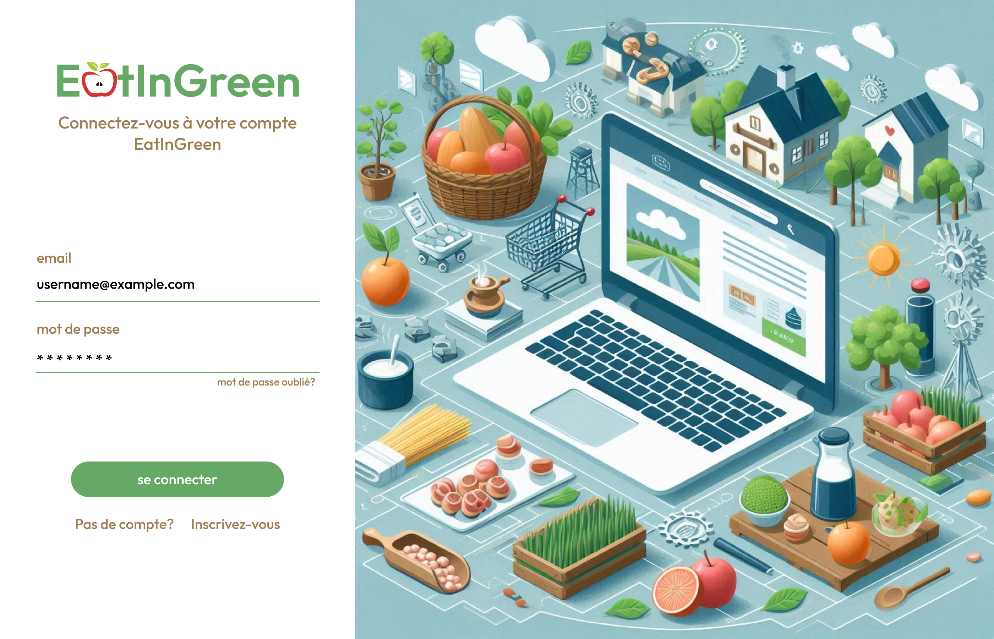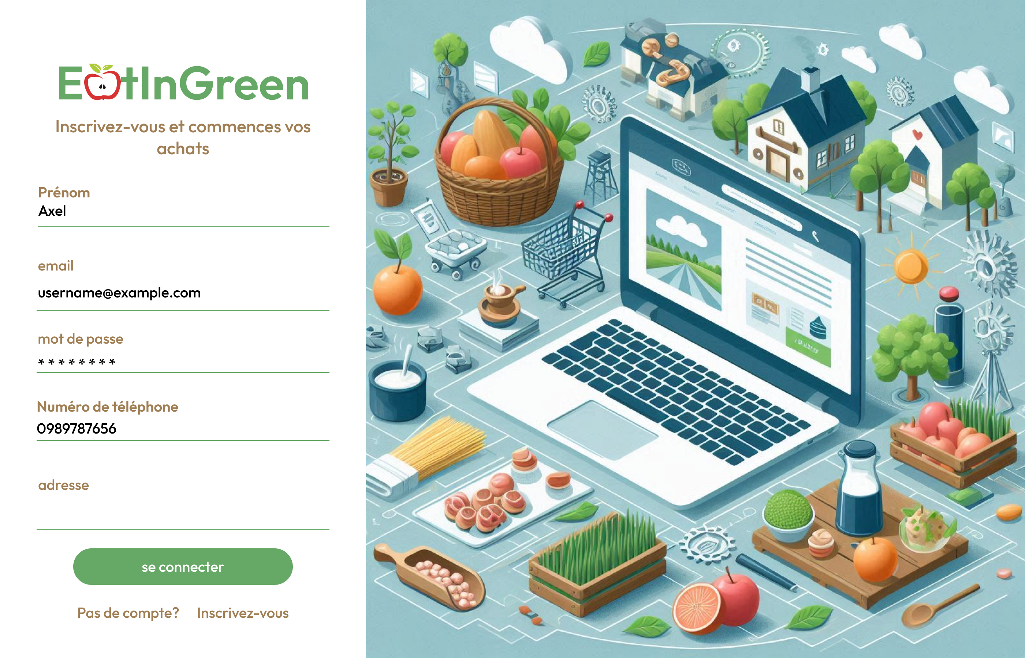

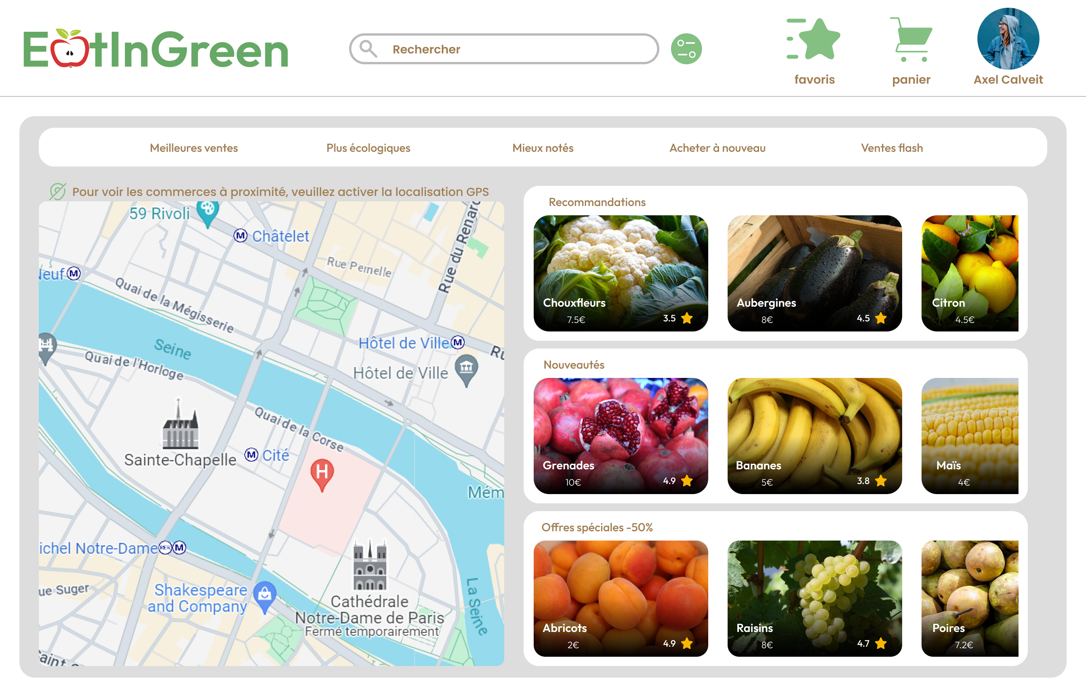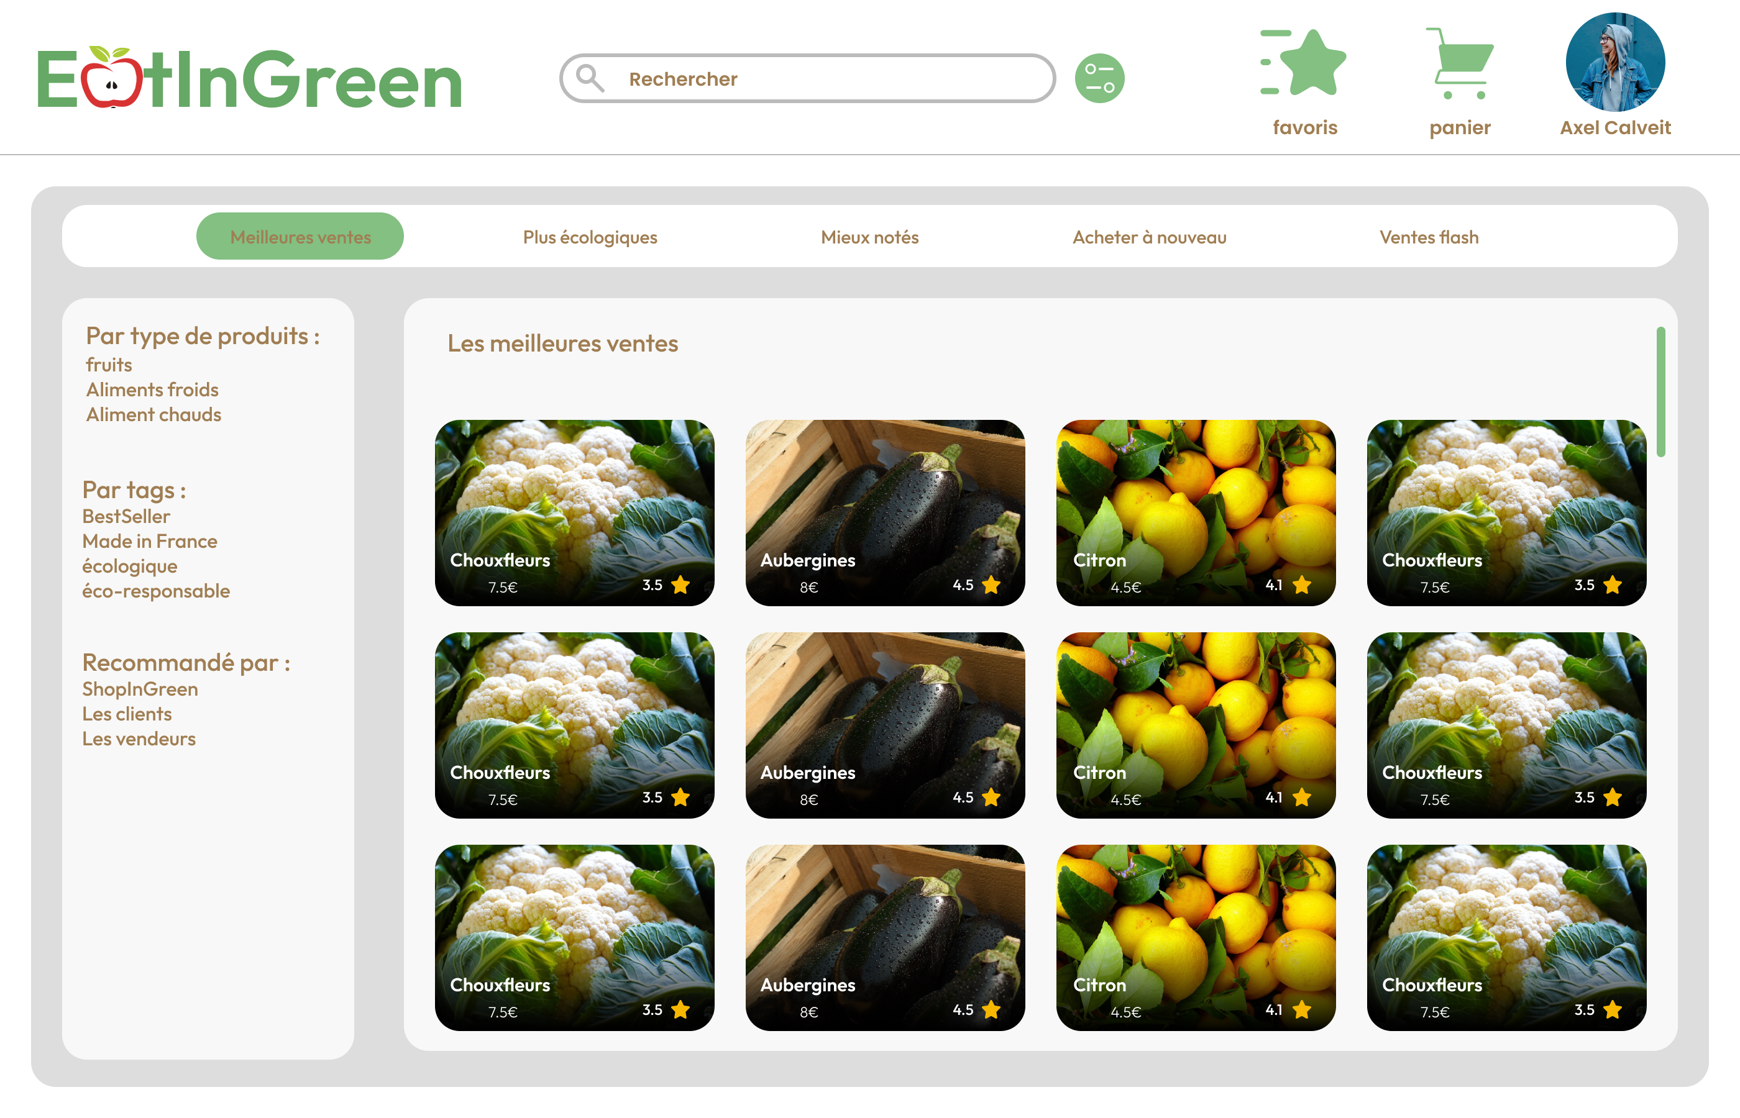

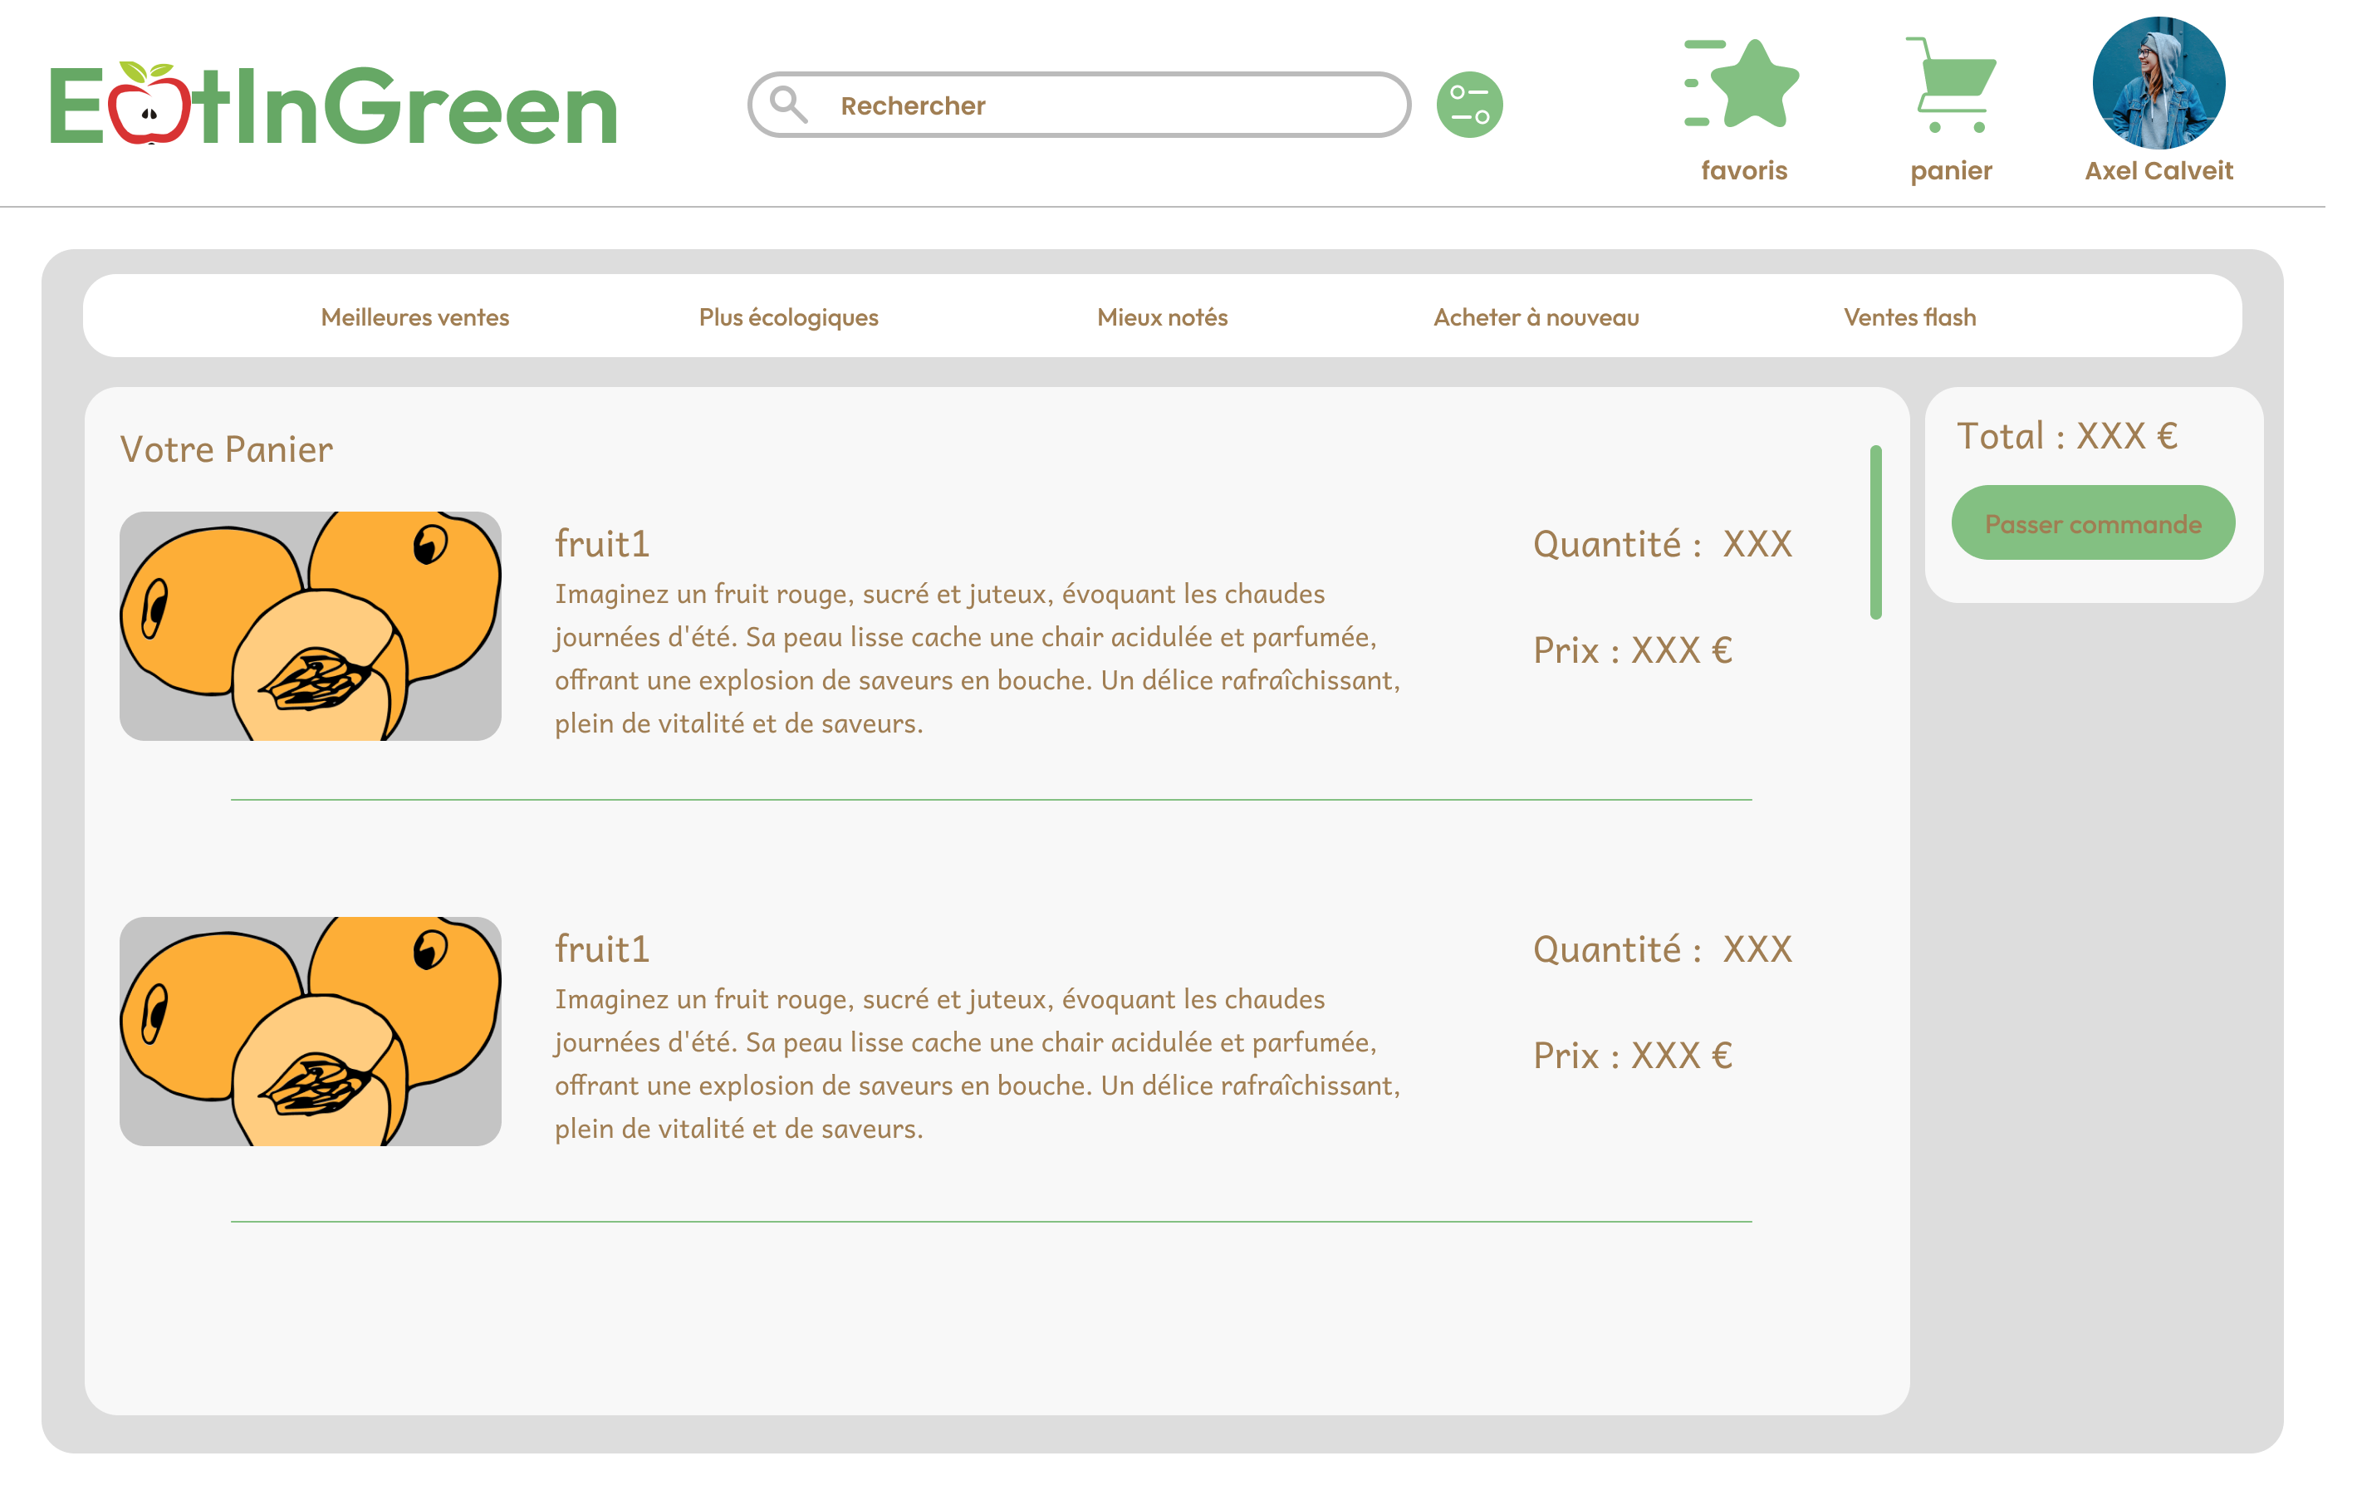

# D. Les spécificités et les livrables

La plate-forme doit être livrée opérationnelle et directement sur le serveur de production.

### D.2. Les livrables

### Un front statique : vitrine de la coopérative.

### Un front dynamique gérant les échanges fournisseurs acheteurs.

### Un back-office gérant les profils utilisateurs et fournisseurs.

### D.3. Le planning

### Livraisons pour le 15 juillet /2024